9 ud af 10 siger det er vigtigt, at køkkenet holder til et hårdt liv
I en ny analyse fra Voxmeter siger 9 ud af 10 danskere, at det er vigtigt, at køkkenet kan holde til hverdagens slid i mere end 10 år. Derfor indfører JKE Design nu markedets stærkeste lak.
Danskerne har høje forventninger til kvaliteten af deres køkken. I en ny analyse fra Voxmeter siger næsten 9 ud af 10 (89,5 pct.) af danskerne, at det er vigtigt, at køkkenet kan holde til hverdagens slid i mere end 10 år. Samtidig siger 4 ud af 10 (42,7 pct.), at de har en forventning om, at køkken skal holde mere end 15 år, før det trænger til at blive skiftet.

”Køkkenet skal have en rigtig høj kvalitet for at leve op til danskernes forventninger. De fokuserer endnu mere på holdbarhed end nordmænd og svenskere. Køkkenet skal tåle hverdagens slid og knubs og stadig holde sig pænt år efter år. Det understreger den nye analyse,” siger Helle Fyllgraf, marketingdirektør hos JKE Design.

Ekstrem stærk lak

Derfor har JKE Design længe arbejdet med at indføre en endnu stærkere lak til de malede køkkenlåger. De første hvidmalede køkkener er klar til at få den nye lak. Her er tale om en lak, som har en suveræn slidstyrke.

”Vi indfører markedets stærkeste lak, fordi den har stor indflydelse på, hvor godt køkkenet holder sig. Et hvidt køkken – som langt de fleste stadig foretrækker – skal blive ved med at være hvidt. Den nye lak er ekstrem holdbar og slidstærk, så man ikke skal bekymre sig om misfarvninger og synlige små ridser,” siger Helle Fyllgraf.

Ændret holdning til at købe og smide væk

Meget tyder på, at danskernes fokus på kvalitet også hænger sammen med ændret holdning til en ’køb og smid væk kultur’. Næsten hver tredje, 31,2 pct., siger, at de inden for de seneste år er blevet mere bevidst om ikke bare at købe og smide langvarige forbrugsgoder væk som fx et køkken.

”Forbrugernes fokus på kvalitet og holdbarhed synes vi er en rigtig god udvikling, da det er spild af penge og ressourcer at købe et billigt køkken, der kun holder i få år. Hvis man vælger et køkken i høj kvalitet, så kan det holde i rigtig mange år, og man er glad for at bruge det hver eneste dag. Derfor bruger vi mange kræfter på at blive ved med at udvikle og forbedre vores køkkener. Ikke bare med hensyn til design, men i høj grad på holdbarhed, som vi forlænger med den nye lak,” siger Helle Fyllgraf.

Yderligere oplysninger kan fås ved henvendelse til:
Helle Fyllgraf, marketingdirektør hos JKE Design, tlf.: 31 57 46 00, mail: helfy@jke-design.dk
Foto: 51,7 pct. af danskerne foretrækker et hvidt køkken. JKE Design har længe arbejdet med at indføre en endnu stærkere lak til de malede køkkenlåger. De første hvidmalede køkkener er klar til salg. Her er tale om en lak, som er ekstrem stærk.

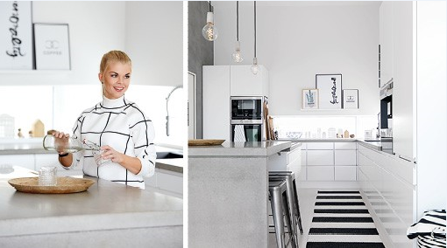

Fakta om JKE Design
JKE Design blev etableret i 1970. Dengang under navnet Jerslev Byggeindustri, som snart kom til at satse udelukkende på køkkenproduktion. Virksomheden ligger stadig i Jerslev, og kærligheden til håndværket kendetegner den dag i dag JKE Design. I dag forenes håndværket med moderne produktion, og medarbejderne sætter en ære i at levere en god håndværksmæssig kvalitet. JKE Design A/S beskæftiger i dag ca. 100 ansatte og råder over 10.000 kvadratmeter fabrik.
JKE Design har siden 2000 været en del af den svenskejede Ballingslöv International koncern, der udover JKE Design tæller en række af Skandinaviens allerstærkeste køkken-, bad- og garderobeproducenter.

